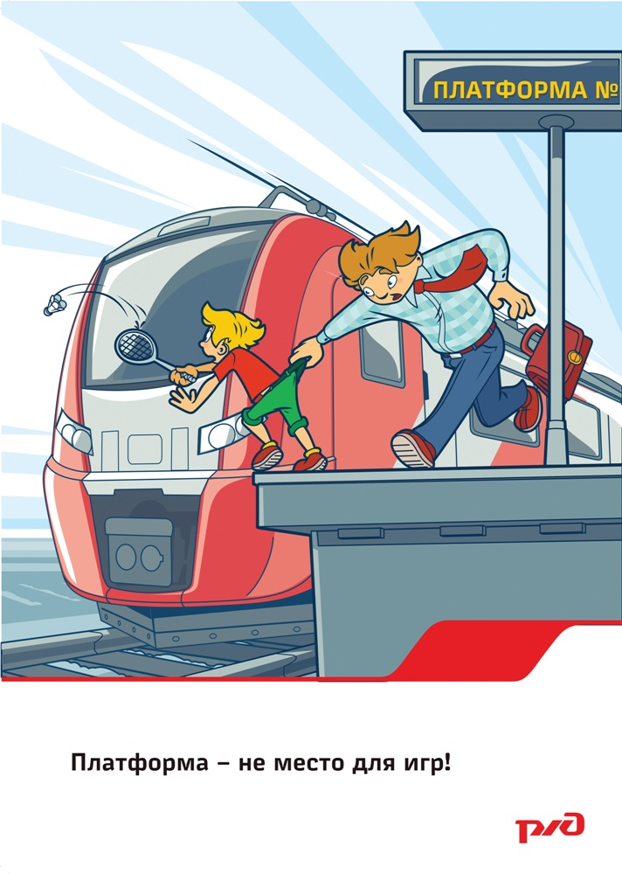

**На железнодорожном транспорте**  
**категорически запрещается**:

* подходить к вагонам до полной остановки поезда;
* прислоняться к стоящим вагонам;
* пытаться попасть в вагон или выйти из него во время движения;
* стоять на подножках и переходных площадках;
* открывать двери вагонов на ходу поезда;
* высовываться из окон вагонов и дверей тамбуров;
* препятствовать автоматическому открытию или закрытию дверей вагонов;
* создавать помехи другим гражданам, осуществляя посадку/высадку;
* находиться рядом с железнодорожными путями, при приближении поезда необходимо отойти на безопасное расстояние.

**Адрес**: 628263,

Ханты-Мансийский автономный округ – Югра,

г. Югорск, ул. Калинина, д.25,

ул. 40 лет Победы, д.3А

Телефон:

8 (34675) 7-24-16

E-mail: ugkcson@admhmao.ru

Сайт: https://sferaugorsk.ru







**бюджетное учреждение**

**Ханты-Мансийского**

**автономного округа – Югры**

**«Югорский комплексный центр социального обслуживания**

**населения»**

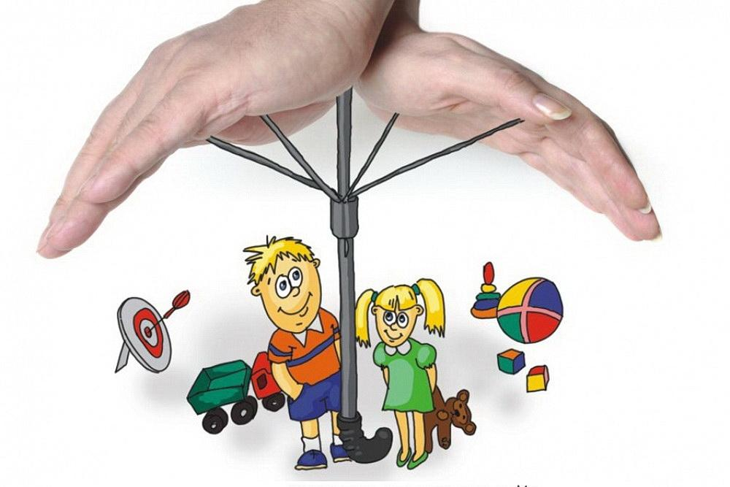«Защитить и уберечь»

**г. Югорск, 2023**

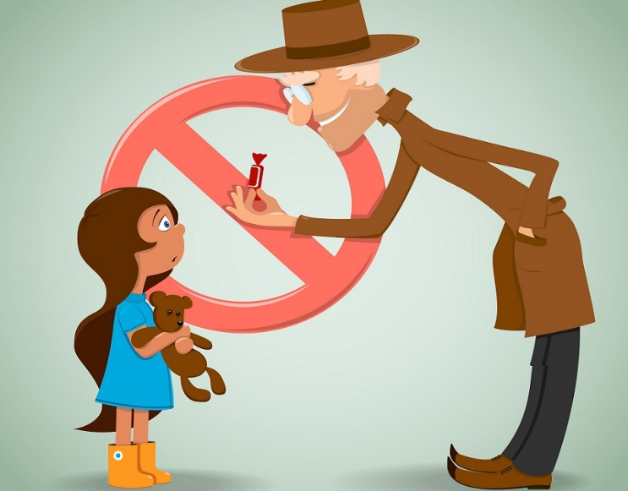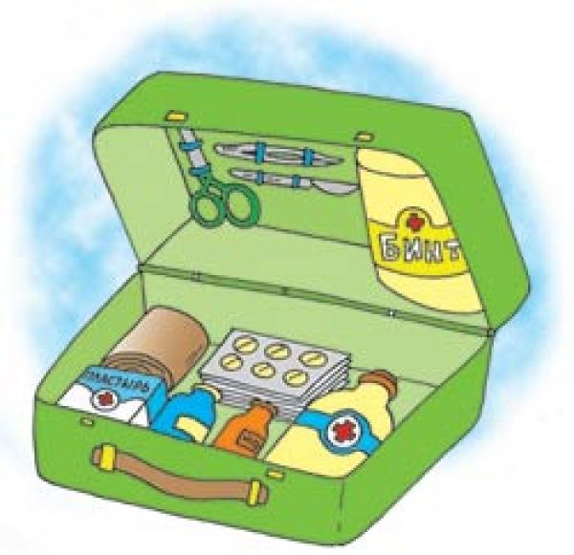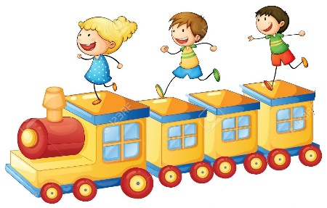

**Находясь на водном судне,  
категорически запрещается:**

* производить самостоятельную высадку или посадку до причала лодки или полной подачи трапа корабля;
* двигаться вдоль борта судна на причал, или подниматься с причала на борт корабля не по специальному трапу;
* выходить и находиться на площадке, не имеющей ограждения;

При длительных поездках с детьми **необходимо** предпринимать  
**особые меры**   
по защите их   
от происшествий:

* самостоятельно заходить в служебные помещения и открывать технические помещения, особенно в случаях, когда зайти в помещение предлагают малознакомые и незнакомые люди;
* перевешиваться за борт судна.

*Согласно ст. 63 и 64 Семейного кодекса РФ: «…родители несут ответственность за воспитание и развитие своих детей. Они обязаны заботиться о здоровье, физическом, психическом, духовном и нравственном развитии своих детей.»*

*«…Родители являются законными представителями своих детей и выступают в защиту их прав и интересов в отношениях с любыми физическими и юридическими лицами…»*

**НИ В КОЕМ СЛУЧАЕ  
НЕ ОТПРАВЛЯЙТЕ ДЕТЕЙ В ПОЕЗДКИ С МАЛОЗНАКОМЫМИ ВАМ ЛЮДЬМИ!**

**ПЯТОЕ** Не выпускайте ребёнка из вида и **НИ В КОЕМ СЛУЧАЕ** не просите присмотреть за ним незнакомых людей, даже на две минутки! Этим Вы не только подвергаете ребёнка огромной опасности, но и нарушаете закон!

**ЧЕТВЕРТОЕ** Расскажите ребенку о правилах поведения в используемом Вами транспорте. Особое внимание уделите общению с незнакомыми людьми! По данным Главного управления на транспорте МВД России, в последнее время участились случаи преступлений против половой неприкосновенности несовершеннолетних, участились случаи кражи детей.

**ТРЕТЬЕ** Как можно тщательнее собирайте аптечку. Для ребенка могут понадобиться обеззараживающие средства, все необходимые антибиотики или особые лекарства для профилактики и лечения вирусных и бактериологических заболеваний.

**ПЕРВОЕ**Ребенок не может  
обходиться без   
постоянных игр и проказ. Поэтому Вам необходимо заранее продумать возможные интересные занятия для ребенка, чтобы у него не возникало соблазна заняться тем, что ему взбредёт в голову и что может быть опасно для него.

**ВТОРОЕ** Одежда малыша должна быть как можно функциональнее. Ребенок должен быть одновременно защищен как от теплового удара, так и от замерзания. Хорошо, если одежда будет ярких цветов - так тяжелее потеряться в любом месте.

**НА ОБЩЕСТВЕННОМ ТРАНСПОРТЕ УДЕЛЯЙТЕ ОСОБОЕ ВНИМАНИЕ БЕЗОПАСНОСТИ ДЕТЕЙ!**